Муниципальное учреждение
«Реабилитационный Центр для детей
и подростков с ограниченными возможностями «Светлячок»

Информационный листок
КАКИМ ТОВАРИЩЕМ РАСТЕТ ВАШ РЕБЕНОК

Выполнила:
Педагог-психолог: Сконникова О.Ю.

г. Новокуйбышевск, 2010 г.

Предмет, которого нет в учебном плане
Разговор в этой статье пойдет о младших школьниках. Какой же предмет имеется в виду? Назвать его можно по разному, например, первоосновами этики и психологии общения, детского товарищества и коллективизма… В учебном плане начальной школы этот предмет отсутствует. И все же он реально существует. В школе ребенок начинает его постигать с той самой минуты, когда первый раз переступает порог класса, впервые встречается со сверстниками – все они вскоре должны стать его товарищами на многие годы…
Сегодня мы рассмотрим лишь один «раздел» этого предмета, но весьма важный и многогранный – как мы относимся и как стоило бы относиться к взаимоотношениям нашего ребенка со сверстниками. Ведь от этого в решающей степени зависит то, каким товарищем он вырастет. А это, как вы, наверное, понимаете, главное не только для общества, но и для самого ребенка, для его будущего.
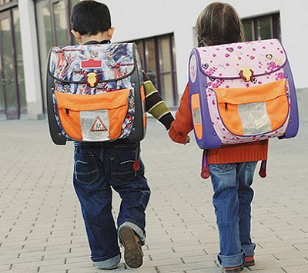
На первый взгляд может показаться: никаких особых сложностей во взаимоотношениях детворы нет. Если приглядывать за детьми (а главное – следить, чтобы на сына или дочь не влияли «плохие товарищи»), все будет идти нормально. Но стоит внимательнее присмотреться к детской жизни, вдуматься в вопросы, которые задаст сын или дочь, отнестись всерьез к их обидам и радостям, как вы сразу же столкнетесь со множеством неясностей. Вы увидите, что о многом просто и не подозревали.
Например, не задумываясь, становились на сторону своего ребенка в его конфликте с одноклассником (а то и с учительницей). Ведь считалось, вам так знакомы и понятны его помыслы и чувства! И у вашего дитяти действительно много неоспоримых достоинств. Мысль о них как-то сразу вытесняла из вашего сознания малейшее подозрение о возможности какой бы то ни было его неправоты. Ведь вы же сами учили сына, как нужно себя вести, – крайне маловероятно, чтобы зло, грубость и прочее могли исходить от него… Нет, что ни говорите, без обстоятельного анализа нам с этой воспитательной задачей по-настоящему не справится. Начнем же этот анализ с некоторых исходных понятий, которые будут потом для нас постоянными ориентирами.
Растущая потребность в товариществе
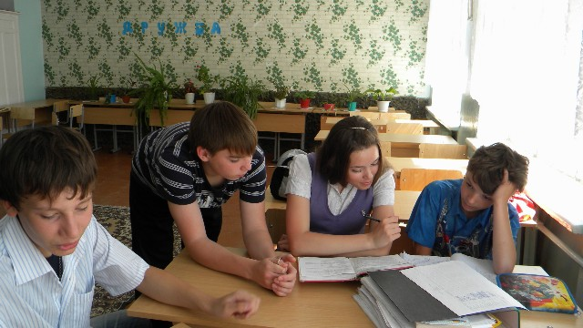
Младший школьник расположен к товариществу, ценит доброту, сострадательность и отзывчивость. Если, например, учительница спрашивает: «Дети, кто сегодня останется после уроков, чтобы позаниматься с Олей, она сильно отстала за время болезни?», то, как правило, поднимается не менее десятка рук. О заболевшем товарище младшеклассники всегда говорят с неподдельной тревогой и сочувствием, с готовностью провожают его в медпункт или домой, а потом приносят и помогают выполнять домашние задания. Изо всех сил стараются утешить тех, у кого дома горе: пытаются отвлечь от печальных мыслей, дарят игрушки, приглашают к себе в гости. Если учительница говорит, что плохо себя чувствует, дети ведут себя на уроках подчеркнуто дисциплинированно, даже на переменах стараются не шалить, разговаривают вполголоса. Остро переживают они за тех, кого считают незаслуженно наказанным, обиженным, кому угрожает серьезная неприятность: просят, например, не ставить товарищу двойку в дневник, если знают, что того могут сурово наказать родители. Если кто-либо заплачет от физической или душевной боли, девочки гладят его по голове, утешают.
В конце второго – начале третьего года обучения у большинства детей резко обостряется потребность быть членом сплоченного, дружного коллектива. Почти в каждом из сочинений, написанных третьеклассниками на тему «Отношения между учениками в нашем классе», звучит один и тот же лейтмотив: «Мне нравится, что в нашем классе все ученики – товарищи», «Наш класс дружный, у нас нет одиноких», «Я хочу, чтобы наш класс был как одна семья…».
Все острее ощущается в этот период и потребность иметь надежного, верного друга, который, как выразился один второклассник, «в трудную минуту придет на помощь, выручит из беды». Дети, считающие, что у них такой друг есть, говорят об этом с гордостью и энтузиазмом: «Когда заболел мой новый друг Стасик, я в тот же день отправился к нему домой. Мне открыла его мама. И я ей сказал: я пришел проведать моего друга, вашего сына. И она очень приветливо мне улыбнулась».
Противоположная тенденция
Было бы, однако заблуждением представлять себе нравственное развитие младших школьников как безоблачную гармонию. Нет, здесь все наполнено противоречиями. Рядом с теми противоположными тенденциями и устремлениями, о которых мы только что говорили, заметны и многочисленные проявления эгоизма, наивная, казалось бы, безобидная хвастливость, за которой, тем не менее, нетрудно разглядеть стремление во что бы то ни стало выделиться. Присмотритесь, как мальчики этого возраста (впрочем, это характерно и для подростков) разговаривают, когда соберутся небольшой группой. Каждый хочет слышать и фактически слышит только себя. И пусть все присутствующие внимают только его рассказу! А повествует он почти всегда об одном и том же: о том, какой он молодец, какими обладает способностями и умениями… И каких только замечательных вещей у него нет! Если же такой герой видит чье-либо превосходство, то, как правило, его начинает обуревать зависть, нередко переходящая в более или менее открытую злонамеренность. И вот уже, сам того не сознавая, ребенок находит для себя утешение в том, чтобы каким-либо способом унизить удачливого сверстника, причинить ему боль. Со временем такое утешение может превратиться для него в удовольствие, которое он себе позволяет, едва возникает благоприятная возможность…
Индивидуальные различия
Итак, в поведении младших школьников заметны две противоположные тенденции. Но это если рассматривать детей, так сказать, в общей массе. Одни дети – безупречные товарищи, другие наоборот – совершенно никудышные. В общей массе встречаются и те, и другие. Но есть и такие (и их довольно много), которые находятся где-то посредине. В одной ситуации они проявляют по отношению к сверстникам доброту и сердечность, в другой – непонятное равнодушие, неуступчивость и даже агрессивность. Многое зависит от конкретных обстоятельств: с кем именно сталкивается ребенок в данной ситуации, какое у него в этот момент настроение, как настроены и ведут себя другие дети и т.д. Для детей такая изменчивость естественна: ведь в этом возрасте многие черты характера находятся еще в стадии становления.
Некоторые психологи на Западе тщатся доказать, что эгоизм – в самой природе человека: каждый ребенок уже в младенческие годы является законченным эгоистом; да и в дальнейшем – чем сильнее в человеке эгоистическая тенденция, тем больше у него шансов добиться успеха на жизненном пути. Верно ли это? Разумеется, нет!
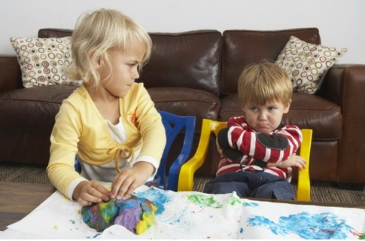
В психике ребенка есть «почва» не только для благородных, гуманных качеств, но и себялюбия, злонамеренности, агрессивности – иначе каким образом они могли возникать у отдельных людей? Однако все это отнюдь не доказывает, что тенденция к эгоизму изначально заложена в каждом человеке. Ведь и «почва» – какой бы она ни была – сама по себе, без соответствующих «семян», ничего не рождает: ни культурных растений, ни сорняков.
Если ребенок случайно совершает эгоистический поступок и поступок этот не встречает осуждения, вызывающего у него неприятные эмоциональные переживания (стыд, раскаяние, угрызения совести), а наоборот, приносит ему лишь удовольствие, то, наверное, в дальнейшем он уже сознательно будет стремиться действовать так же. С другой стороны, нельзя сформировать у ребенка черты товарищества и коллективизма лишь словами, если он не будет совершать соответствующих поступков и если эти поступки на первых порах не будут замечены и одобрены теми, чьим мнением он дорожит.
Обратимся к обыденным житейским ситуациям. Вот ребенок собирается гулять и уже приготовился захватить с собой недавно купленные игрушки. Позволить или запретить?
Надо, чтобы дети бережно относились к любой вещи. Кто с этим будет спорить? Да, иногда стоит и прямо запретить. Но и в этом случае дело не должно сводиться к одному запрету. Нужно непременно предложить сыну пригласить товарищей домой: пусть сперва поиграют под вашим присмотром. Впрочем, вполне естественно, что и при этом условии игрушка может сломаться быстрее, чем в том случае, если ребенок играет один. Но тут уж ничего нельзя поделать: младшему школьнику более по душе игры коллективные. Наибольшую радость от игрушки он получает, если делит эту радость с одним, а еще лучше – с несколькими товарищами. Нужно только, чтобы при этом сломанная игрушка тотчас, как советовал в свое время А.С. Макаренко, коллективными же усилиями и ремонтировалась, если ремонт труден, то с помощью родителей.
Точно так же не стоит допускать, чтобы, стремясь быть добрым товарищем, ребенок раздаривал, раздавал направо и налево все, что ни попадет ему в руки. Здесь, как и вообще в товарищеском общении детей, должна быть разумная мера. Надо специально учить ребенка: есть то, что предоставляется в полное его распоряжение, и он это может дарить самостоятельно; иногда же нужно обращаться за советом или разрешением к родителям, а иногда сразу ответить на просьбу товарища вежливым отказом.
Беседы с ребенком о его сверстниках
Мало найдется мам и пап, которым не приходилось бы это делать. Но как торопливы и невнимательны мы часто бываем в этих разговорах! То поспешно, толком и недослушав, берем сторону своего ребенка, то в восхищенном рассказе сына об успехе товарища видим лишь повод упрекнуть его самого. А между тем нет лучшей школы анализа своих и чужих поступков, чем такие беседы!
Если ваш ребенок учится в первом или втором классе, особенно важно помочь ему преодолеть свойственную детям этого возраста узость, односторонность в оценке личности того или иного товарища лишь по успеваемости. Отдавая должное школьным успехам, постарайтесь показать сыну или дочери, что и у тех, кто пока особенно не блещет отметками, есть важные достоинства: доброта или скромность, или чувство справедливости и т.д.
Еще один совет: не спешите! Коллизии, с которыми сталкиваются дети в ходе общения, право же, не так просты, некоторые из них нелегко разрешить даже взрослому. Стоит подождать с оценками, если надо – проконсультироваться у педагога.
Ведь как порой, к сожалению, бывает? Родители постоянно интересуются жизнью класса, в котором учится их ребенок. Казалось бы, что еще нужно? Но ведь важен мотив, питающий этот интерес! Вот ребенок рассказал о событиях минувшего школьного дня.
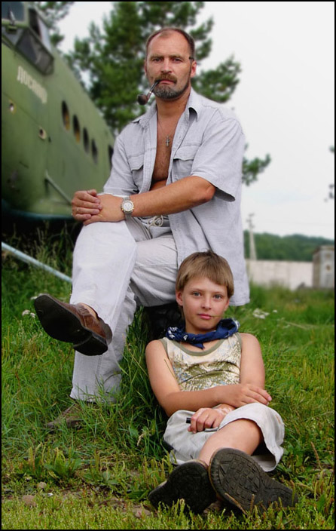
– А кроме тебя еще кто-нибудь получил пятерку по этой контрольной? – с легким волнением спрашивает отец.
Вопрос, конечно, следовало бы сформулировать иначе: «Кто еще, кроме тебя, получил пятерку по этой контрольной?». Малозаметный оттенок, но сын с присущей детям подсознательной чуткостью мгновенно его улавливает.
– Одна только Катя! – спешит успокоить он отца. – Да и то у нее были две ошибки. – И уже не в силах сдержать самодовольства, выпаливает: – А еще Зинаида Петровна сказала: «За Сашу я всегда спокойна – он у нас самый толковый и надежный!»…
Нет, не такой должна быть беседа! Разве успехи других учеников хоть на йоту обесценивают достижения или достоинства чьего бы то ни было ребенка? Разве исключительность, которой почему-то так жаждут для своего сына или дочери иные родители, пойдет на пользу умственному развитию, не говоря уже о развитии нравственном?
Родители, которые это понимают, которым чужды тщеславие и зависть, наоборот, учат детей искренне радоваться успехам одноклассников. Поэтому среди других они обычно задают и такие, например, вопросы: «А думали ли вы в классе над тем, как помочь отстающим? А что ты лично сделал для этого?».
Непосредственное общение с товарищами ребенка
Знать товарищей сына или дочери лишь со слов – этого, конечно, мало: нужно живое общение. Само собой, лучше всего почаще приглашать детей к себе в дом. К сожалению, по данным проведенного нами анкетного опроса инициативу в этом отношении проявляют всего лишь 11 процентов родителей учащихся младших классов; 42 процента лишь разрешают детям приводить в дом своих товарищей. Остальные 47 процентов, оберегая чистоту и благолепие квартиры, свой покой и комфорт, в большей или меньшей степени этому противятся. И тем самым лишают себя возможности непосредственно познакомиться с ближайшими товарищами своего ребенка.
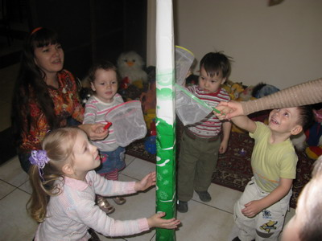
Впрочем, для настоящего знакомства одного лишь присутствия товарищей сына или дочери в квартире недостаточно. Необходимы живое заинтересованное участие родителей в играх детей, в других занятиях (например, фотографировании, изготовлении различных моделей, ремонте книг), совместные походы в театр, кино, музей. Лишь тогда перед вами раскроется характер каждого ребенка, включая, конечно, и вашего собственного. Главное же – вы получите возможность тактично корректировать поступки детей в самом начале. И если дети приняли вас в свой круг, если у вас общие дела, вы духовно близки, каждое ваше замечание, каждый совет будет встречен со вниманием и доверием, окажет на ребят сильное воздействие.
Надо только учесть: в общих с детьми занятиях у себя дома ни в коем случае нельзя предоставлять своему ребенку какие бы то ни было преимущества, делать ему скидки и т. п. Наоборот, по отношению к нему требовательность должна быть даже выше, ведь он находится в привычных условиях. К товарищам же сына или дочери, напротив, следует относиться с подчеркнутой внимательностью, а в отдельных случаях – более снисходительно. И ваши дети запомнят: пригласив товарищей к себе домой, надо взять на себя роль внимательного и великодушного хозяина.
О недопустимости проявлений «семейного патриотизма»
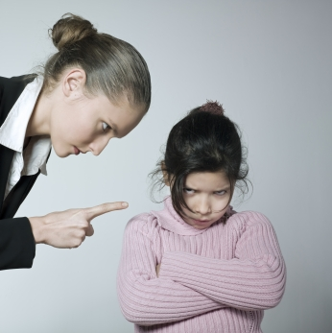
Между детьми часто возникают разногласия, конфликты подчас перерастают в ссоры. Нередко отцу или матери кажется, что их ребенок прав, а вина за ссору всецело лежит на другой стороне. Эту вредную установку, питаемую родительским инстинктом, А.С. Макаренко иронически именовал «семейным патриотизмом». Подобную предвзятость следует безжалостно в себе подавлять. Надо быть критичными прежде всего в отношении собственного ребенка, а не бросаться сразу же защищать его (за исключением случаев, когда он стал жертвой совершенно очевидного хулиганского поступка). При обычном же детском конфликте нужно, считал А.С. Макаренко, во что бы то ни стало помирить ребенка с его противником, пригласить этого противника в гости, поговорить с ним, а при возможности познакомиться и с его родителями. «В этом деле, – писал выдающийся педагог, – самое главное заключается в том, что вы не должны уже видеть перед собой только вашего ребенка, но должны видеть перед собой всю группу детей и воспитывать ее вместе с другими родителями. Только в таком случае вы принесете наибольшую пользу и вашему ребенку».
Что такое товарищеская взаимопомощь детей?
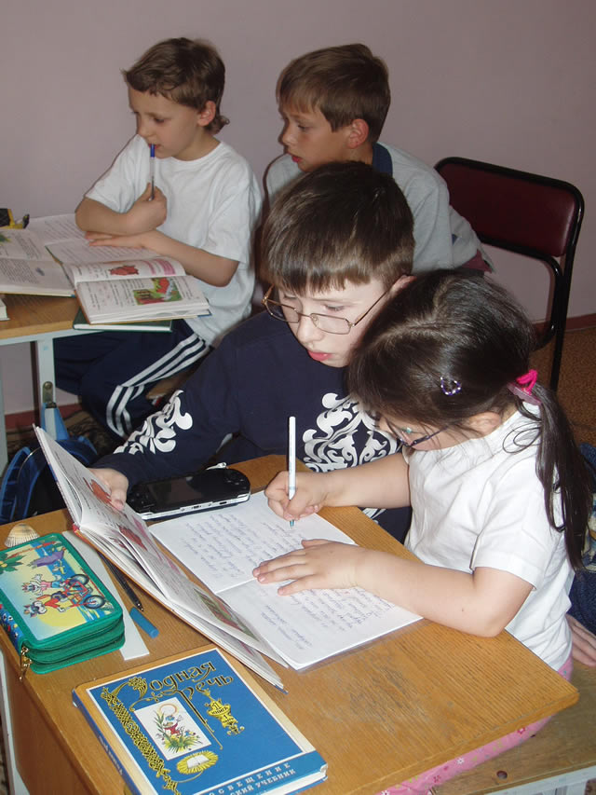
Нередко родители (а значит, и некоторые школьники) сводят это понятие к пресловутому принципу «Я – тебе, ты мне». Но ведь этот принцип ничего общего с коммунистической нравственностью не имеет! У него, если можно так выразиться, сугубо коммерческая сущность. Нет, товарищеская взаимопомощь (мы имеем в виду, конечно, и младших школьников) – это отнюдь не какой-то там эквивалентный обмен и не одалживание. У этого понятия гораздо более богатое и гуманное содержание, выражающееся хорошо известным нам принципом «Один за всех, все за одного». Или, как сказал один второклассник: «Мне просто нравится, когда я могу кого-либо выручить».
Да, именно так: всегда, когда у тебя есть хоть малейшая возможность, ты идешь на выручку тому, кто нуждается в помощи, иногда – в ущерб так называемым личным интересам. Тем более – не в расчете на ответную помощь (которая может и не понадобиться тебе). Что же касается слов «так называемым», то мы употребили их здесь, чтобы подчеркнуть относительный характер данного термина – ведь для коллективиста оказание помощи товарищу как раз и составляет самый главный личный интерес, главную духовную потребность.
О помощи сильных учащихся слабым
Некоторые родители возражают против такой помощи. При этом родители отличников опасаются, что помощь отстающим ученикам нанесет ущерб развитию их ребенка. Кое-кто так и говорит дочери или сыну: «Не трать свое время! Делай только свое задание! Пусть двоечнику помогает учительница или пусть с ним возятся его родители». Опасное заблуждение! Прежде всего, именно помогающий получает неоценимые нравственные приобретения: у него возрастает уверенность в своих, появляется чувство удовлетворения собой. Нужно только, чтобы шеф не зазнавался, сохранял скромность и не рассматривал свою помощь как милость или жертву.
Не зло – добром!
Довольно часто родители полагают, что дети должны хорошо относиться только к тем одноклассникам, которые «того заслуживают». Ну а если к вашему ребенку обратился за помощью или хочет с ним дружить тот, кто числится «не совсем хорошим»?
Третьеклассникам и их родителям (каждая группа насчитывала свыше ста человек) была предложена такая задача: «Лена слыла в классе очень скупой и недружелюбной. Одноклассники давно перестали обращаться к ней с просьбами о помощи. Но однажды Лена попросила соседку по парте Катю одолжить ей ручку. У Кати была запасная ручка. Однако она помнила, как Лена отказывала много раз в таких случаях и ей, и многим другим ученикам. Как должна поступить Катя и почему?».
Третьеклассники разделились примерно на равные группы: половина за то, чтобы дать ручку, половина – против. Характерно, что те дети, которые решили дать ручку, осознали педагогическую суть задачи: не дать – значит повторить плохое поведение Лены, последовать ее примеру; дать – значит противопоставить ему собственный положительный пример, попытаться Лену перевоспитать. И это, безусловно, верное решение. А как же иначе? Если на зло дети будут отвечать злом, товарищеских отношений мы никогда не дождемся.
Но, если вы думаете, что уж родители-то все точно знали, как правильно поступить, то вы ошибаетесь. Только 67 процентов взрослых высказались за то, чтобы дать Лене ручку, и 33 процента – за отказ.
Когда и как ребенок должен «постоять за себя»
Родителям и третьеклассникам была предложена и еще одна этическая задача: «Коля и Витя, ученики одного и того же класса, обладают примерно одинаковой физической силой и сноровкой. Однажды Коля очень больно ударил Витю, так как был, видите ли, в плохом настроении. Как должен поступить Витя и почему?».
За вариант «Дать сдачи, чтобы впредь неповадно было» высказались 37 процентов третьеклассников; 43 процента решили: «Отойти от драчуна, показать, что ты обижен, но не намерен следовать его примеру», а 20 процентов намеревались «обратиться к учителю и коллективу класса».
У взрослых результаты соответственно таковы: 64, 31 и 5 процентов.
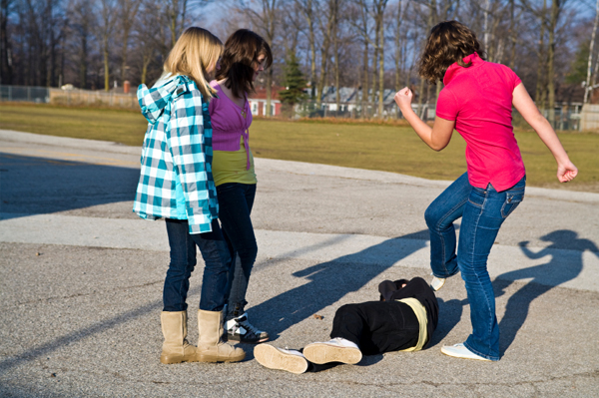
Нельзя не считать тревожным то обстоятельство, что более половины родителей убеждены: в обеспечении своей личной безопасности в школе ребенок должен полагаться на собственную физическую силу и конфликты разрешать тем, что только 5 процентов родителей считают целесообразным обращаться в таких случаях к учителю и коллективу классу. Воинственность многих родителей подкрепляется их воспитательными действиями: они стремятся записать сына в секцию каратэ, борьбы, бокса, поощряют домашние игры с применением силовых методов. Дают, наконец, и прямые наставления: «Сам не задирайся, но если тронут, обязательно давай сдачи!».
Но ведь прибегать к физической силе для защиты от агрессивных выпадов школьник не должен, прежде всего, по принципиальным, нравственным соображениям! Как подчеркивали в своих ответах даже многие дети, дать сдачи означает заимствовать дурной пример, это бы своеобразным признанием и подкреплением агрессивного поведения. А некоторые родители приводили и такие соображения в пользу нецелесообразности завязывать драку: «Сдачей таких, как Коля, не перевоспитаешь, драки всегда порождают новые драки». С их точки зрения, правильнее обратиться к учителю или коллективу класса. Однако и это не всегда нужно делать сразу. Если обиженный имеет дело не с заядлым драчуном, если он причинил боль нечаянно (например, во время общей беготни на перемене) и теперь готов искренне за это извиниться, следует пойти ему навстречу, не обострять конфликт, сразу же помириться. Но с заядлыми драчунами мириться не стоит: они сочтут это за слабость.
А как быть, если проявления агрессивности вы заметили у собственного ребенка? Прежде всего, надо выяснить, откуда они проистекают. Главным эмоциональным источником здесь обычно оказывается завистливость.
Как предупреждать и искоренять детскую завистливость
Младшие школьники чаще всего завидуют либо успехами сверстника в учебе, общественной работе, спорте, игре, либо тому, что у него есть та или иная «престижная» для детской среды вещь.
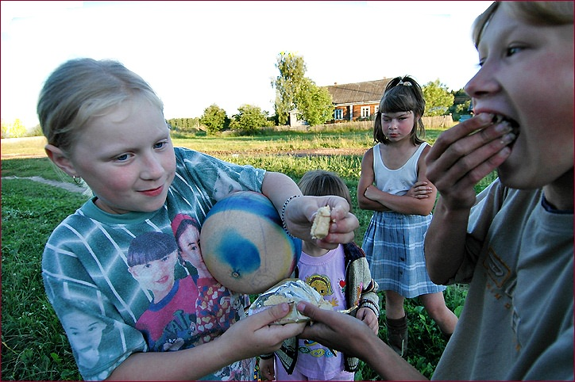
В первом случае самый правильный путь – помочь ребенку постепенно трансформировать злонамеренную, «черную» зависть в зависть «хорошую», благородную, вызвать стремление сравняться с теми, кто занимает лидирующее положение в коллективе, а возможно, со временем и превзойти их. Наверное, здесь потребуются и напряжение сил, и настойчивые упражнения. Здесь важно учитывать один момент. Уже во втором классе ребенок обычно оказывается в состоянии осознать недобрый голос зависти, если тот зазвучит в его душе. При этом он отдает себе отчет в том, что люди крайне отрицательно относятся к этому чувству. Однако самостоятельно подавить его в себе ему обычно не удается. Зато воспитатель, поставивший перед собой задачу избавить ребенка от этой постыдной черты, находит в нем самого искреннего и преданного союзника. Нужно только проявлять при этом необходимый такт: в награду за доверие и откровенность ребенок не должен выслушивать укоры и насмешки.
Теперь о завистливости по отношению к разного рода «престижным» вещам. Полезно показать дочери или сыну, что и другие его сверстники желанным предметом тоже не обладают. И не в том смысле, что, дескать, пусть это послужит тебе утешением, а в том, что никакой беды здесь нет, очень многие легко мирятся с отсутствием данной вещи. Стоит переключить внимание ребенка с предмета, который он жаждет иметь, на те предметы, которые у него уже есть. Вот, например, он почти не играет с недавно подаренной ему великолепной игрушкой, о которой мечтают многие мальчики и девочки. Не перечитывает своих замечательных книг. И вообще, у него есть много такого, чего у других детей пока, к сожалению, нет. У каждого может не быть какой-либо вещи, и к этому нужно относиться спокойно…
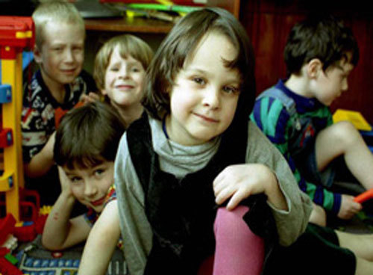
Разумеется, ребенок всегда остается ребенком. И как бы он ни осознавал справедливость подобных доводов, ему все же трудно чувствовать себя на равных со сверстниками, если у него нет чего то такого, что у большинства из них давно уже есть. Поэтому в таких случаях родители могут сказать: «Хорошо, мы учтем твое желание, появится возможность – купим». И такое обещание, конечно же, необходимо выполнить. Но при всем этом стоит позаботиться, чтобы ребенок понял: какую бы радость ни приносила та или иная вещь, самое большое удовлетворение человек испытывает, когда добивается успехов в учебе, в труде, в развитии своих способностей, в совершенствовании своего характера, когда общается с близкими людьми, с друзьями и товарищами.
Как видим, педагогика товарищества требует нашего неослабного внимания. Мы должны стать умелыми наставниками своего ребенка в науке и искусстве человеческого общения. А это определит многое в его жизни: каким будет работником и товарищем, какой из него получится супруг и родитель, как будет он опекать вашу старость. Короче – каким человеком он станет.

Журнал «Мама и малыш» №11 за 2007 год

